ИЗМЕНЕНИЯ,
которые вносятся в Правила землепользования и застройки Ординского муниципального округа Пермского края

Изменить территориальную зону для земельного участка с кадастровым номером 59:28:0000000:6454 с «Ж-1 – Зона застройки индивидуальными жилыми домами, малоэтажными многоквартирными жилыми домами и домами блокированной застройки» на «Сх-1 – Зона сельскохозяйственного использования».

Старая редакция:
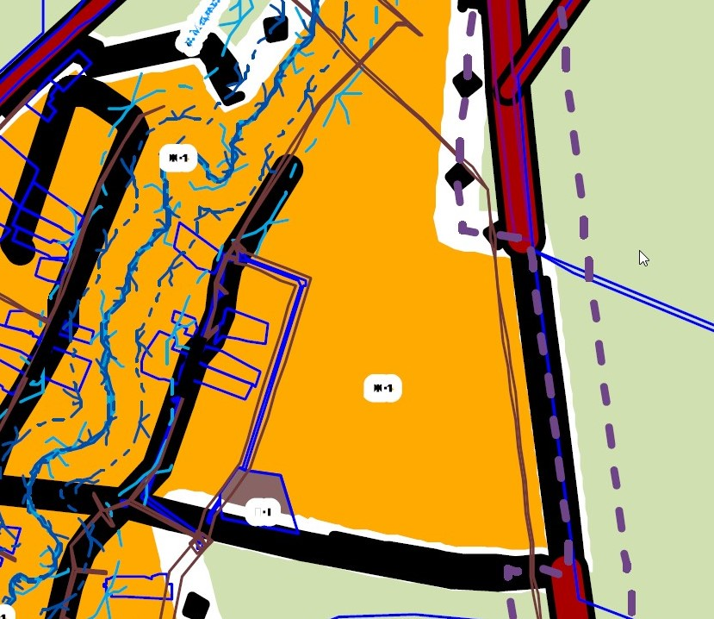

Графическое изображение карты градостроительного регулирования населенных пунктов, карты зон с особыми условиями использования территории населенных пунктов применительно к земельному участку с кадастровым номером 59:28:0000000:6454, расположенного по адресу: Пермский край, м.о. Ординский, с. Медянка, изложить в новой редакции:

